# 第4章 Hive参数配置与函数、运算符使用

## Hive参数配置

### CLIs and Commands客户端和命令

#### Hive CLI

$HIVE_HOME/bin/hive是一个shellUtil,通常称之为hive的第一代客户端或者旧客户端，主要功能有两个：

一：用于以**交互式**或**批处理模式**运行**Hive查询**，注意，此时作为客户端，需要并且能够访问的是Hive metastore服务，而不是hiveserver2服务。

二：用于hive相关**服务的启动**，比如metastore服务。

可以通过运行"hive -H" 或者 "hive --help"来查看命令行选项。

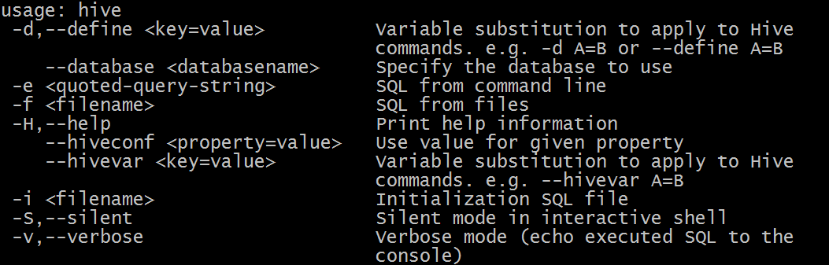

|  |
| --- |
| **-e <quoted-query-string>** 执行命令行-e参数后指定的sql语句 运行完退出。  **-f <filename>** 执行命令行-f参数后指定的sql文件 运行完退出。  -H,--help 打印帮助信息  **--hiveconf <property=value>** 设置参数  -S,--silent 静默模式  -v,--verbose 详细模式，将执行sql回显到console  **--service service_name** 启动hive的相关服务 |

标记为红色的为重要的参数。

##### Batch Mode 批处理模式

当使用**-e或-f选项**运行$ HIVE_HOME / bin / hive时，它将以批处理模式执行SQL命令。所谓的批处理可以理解为一次性执行，执行完毕退出。

|  |
| --- |
| *#-e* $HIVE_HOME/bin/hive -e 'show databases'  *#-f* cd ~ *#编辑一个sql文件 里面写上合法正确的sql语句* vim hive.sql show databases; *#执行 从客户端所在机器的本地磁盘加载文件* $HIVE_HOME/bin/hive -f /root/hive.sql *#也可以从其他文件系统加载sql文件执行* $HIVE_HOME/bin/hive -f hdfs://<namenode>:<port>/hive-script.sql $HIVE_HOME/bin/hive -f s3://mys3bucket/s3-script.sql  *#使用静默模式将数据从查询中转储到文件中* $HIVE_HOME/bin/hive -S -e 'select * from itheima.student' > a.txt |

##### Interactive Shell 交互式模式

所谓交互式模式可以理解为客户端和hive服务一直保持连接，除非手动退出客户端。

|  |
| --- |
| /export/server/hive/bin/hive  hive> show databases; OK default itcast itheima Time taken: 0.028 seconds, Fetched: 3 row(s)  hive> use itcast; OK Time taken: 0.027 seconds  hive> exit; |

##### 启动服务、修改配置

远程模式部署方式下，hive metastore服务需要单独配置手动启动，此时就可以使用Hive CLI来进行相关服务的启动，hiveserver2服务类似。

|  |
| --- |
| *#--service* $HIVE_HOME/bin/hive --service metastore $HIVE_HOME/bin/hive --service hiveserver2  *#--hiveconf* $HIVE_HOME/bin/hive --hiveconf hive.root.logger=DEBUG,console |

#### Beeline CLI

$HIVE_HOME/**bin/beeline**被称之为第二代客户端或者新客户端，是一个JDBC客户端，是官方强烈推荐使用的Hive命令行工具，和第一代客户端相比，性能加强安全性提高。Beeline在嵌入式模式和远程模式下均可工作。

在嵌入式模式下，它运行嵌入式Hive(类似于Hive CLI)；

**远程模式下beeline通过Thrift连接到单独的HiveServer2服务上**，这也是官方推荐在生产环境中使用的模式。

常见的使用方式如下所示，在启动hiveserver2服务的前提下使用beeline远程连接：

|  |
| --- |
| [root@node3 ~]*# /export/server/hive/bin/beeline* Beeline version 3.1.2 by Apache Hive beeline> ! connect jdbc:hive2://node1:10000 Connecting to jdbc:hive2://node1:10000 Enter username for jdbc:hive2://node1:10000: root Enter password for jdbc:hive2://node1:10000:  Connected to: Apache Hive (version 3.1.2) Driver: Hive JDBC (version 3.1.2) Transaction isolation: TRANSACTION_REPEATABLE_READ 0: jdbc:hive2://node1:10000> |

beeline支持的参数非常多，可以通过官方文档进行查询

[https://cwiki.apache.org/confluence/display/Hive/HiveServer2+Clients#HiveServer2Clients-Beeline%E2%80%93NewCommandLineShell](https://cwiki.apache.org/confluence/display/Hive/HiveServer2+Clients%23HiveServer2Clients-Beeline%E2%80%93NewCommandLineShell)

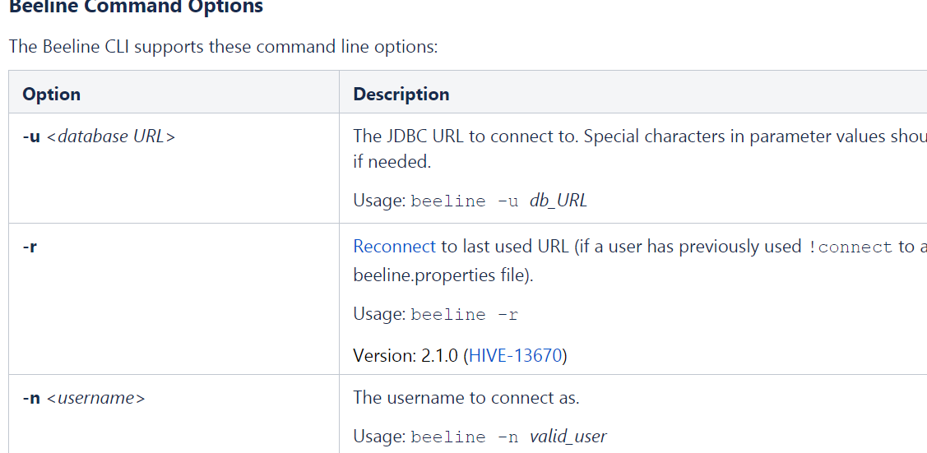

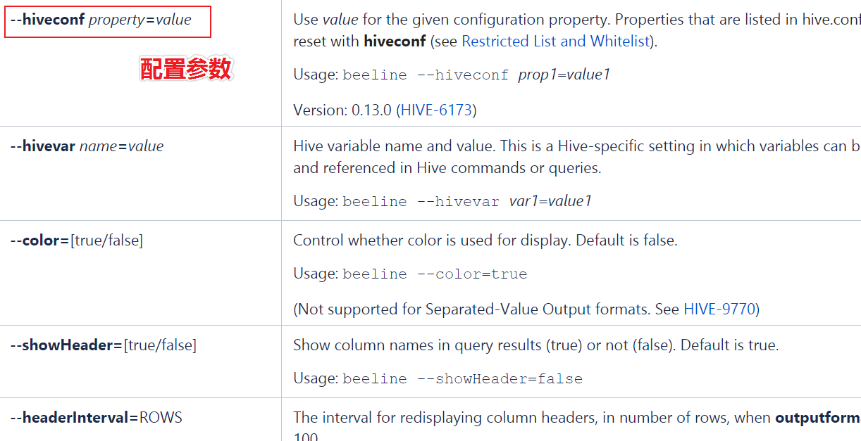

### Configuration Properties配置属性

#### 配置属性概述

Hive作为一款复杂的数据仓库软件，除了一些默认的属性行为之外，还支持用户配置属性进行修改，使得在某些场景下满足用户的需求。

作为用户我们需要掌握两件事：

一是：Hive有哪些属性支持修改，修改了有什么功能；

二是：Hive支持哪种方式进行修改，修改是临时生效还是永久生效的。

**Hive配置属性的规范列表是在HiveConf.Java类中管理**的，因此请参考该HiveConf.java文件，以获取Hive当前使用的发行版中可用的配置属性的完整列表。从Hive 0.14.0开始，会从HiveConf.java类中直接生成配置模板文件hive-default.xml.template，它是当前版本配置及其默认值的可靠来源。

详细的配置参数大全可以参考Hive官网配置参数，在页面使用ctrl+f进行搜索。

<https://cwiki.apache.org/confluence/display/Hive/Configuration+Properties>

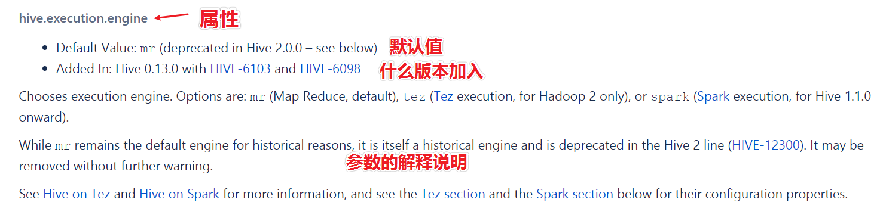

#### 修改配置属性方式

##### 方式1：hive-site.xml配置文件

在$HIVE_HOME/conf路径下，可以添加一个hive-site.xml文件，把需要定义修改的配置属性添加进去，这个配置文件会影响到这个Hive安装包的任何一种服务启动、客户端使用方式，可以理解为是Hive的全局配置。

比如我们指定使用MySQL作为Hive元数据的存储介质，那么就需要把Hive连接MySQL的相关属性配置在hive-site.xml文件中，这样不管是本地模式还是远程模式启动，不管客户端本地连接还是远程连接，都将访问同一个元数据存储介质，大家使用的元数据都是一致的。

|  |
| --- |
| <configuration>  *<!-- 存储元数据mysql相关配置 -->* <property>  <name>javax.jdo.option.ConnectionURL</name>  <value> jdbc:mysql://node1:3306/hive?createDatabaseIfNotExist=true&amp;useSSL=false&amp;useUnicode=true&amp;characterEncoding=UTF-8</value>  </property>   <property>  <name>javax.jdo.option.ConnectionDriverName</name>  <value>com.mysql.jdbc.Driver</value>  </property>   <property>  <name>javax.jdo.option.ConnectionUserName</name>  <value>root</value>  </property>   <property>  <name>javax.jdo.option.ConnectionPassword</name>  <value>hadoop</value>  </property> </configuration> |

##### 方式2：hiveconf命令行参数

hiveconf是一个命令行的参数，用于在使用Hive CLI或者Beeline CLI的时候指定配置参数。这种方式的配置在整个的会话session中有效，会话结束，失效。

比如在启动hive服务的时候，为了更好的查看启动详情，可以通过hiveconf参数修改日志级别：

|  |
| --- |
| $HIVE_HOME/bin/hive --hiveconf hive.root.logger=DEBUG,console |

##### 方式3：set命令

在Hive CLI或Beeline中使用s**et命令**为set命令之后的所有SQL语句设置配置参数，这个也是会话级别的。

这种方式也是用户日常开发中使用最多的一种配置参数方式。因为Hive倡导一种：**谁需要、谁配置、谁使用**的一种思想，避免你的属性修改影响其他用户的修改。

|  |
| --- |
| *#启用hive动态分区，需要在hive会话中设置两个参数：* set hive.exec.dynamic.partition=true; set hive.exec.dynamic.partition.mode=nonstrict; |

##### 方式4：服务器特定的配置文件

您可以设置特定metastore的配置值hivemetastore-site.xml中，并在HiveServer2特定的配置值hiveserver2-site.xml中。

Hive Metastore服务器读取$ HIVE_CONF_DIR或类路径中可用的hive-site.xml以及hivemetastore-site.xml配置文件。

HiveServer2读取$ HIVE_CONF_DIR或类路径中可用的hive-site.xml以及hiveserver2-site.xml。

如果HiveServer2以嵌入式模式使用元存储，则还将加载hivemetastore-site.xml。

##### 概况总结

配置文件的优先顺序如下，后面的优先级越高：

hive-site.xml-> hivemetastore-site.xml-> hiveserver2-site.xml->' -hiveconf'命令行参数

从Hive 0.14.0开始，会从HiveConf.java类中直接生成配置模板文件hive-default.xml.template，它是当前版本配置变量及其默认值的可靠来源。

hive-default.xml.template 位于安装根目录下的conf目录中，并且 hive-site.xml 也应在同一目录中创建。

从 Hive 0.14.0开始， 您可以使用SHOW CONF命令显示有关配置变量的信息。

配置方式的优先级顺序，优先级依次递增：

set参数生命>hiveconf命令行参数>hive-site.xml配置文件。

即**set参数声明覆盖命令行参数hiveconf，命令行参数覆盖配置文件hive-site.xml设定。**

日常的开发使用中，如果不是核心的需要全局修改的参数属性，建议大家使用set命令进行设置。

另外，Hive也会读入Hadoop的配置，因为Hive是作为Hadoop的客户端启动的，Hive的配置会覆盖Hadoop的配置。

## Hive内置运算符

随着Hive版本的不断发展，在Hive SQL中支持的、内置的运算符也越来越多。可以使用下面的命令查看当下支持的运算符和函数，并且查看其详细的使用方式。

<https://cwiki.apache.org/confluence/display/Hive/LanguageManual+UDF>

也可以使用课程附件中的中文版本运算符函数说明文档进行查看。

|  |
| --- |
| *--显示所有的函数和运算符* show functions; *--查看运算符或者函数的使用说明* describe function +; *--使用extended 可以查看更加详细的使用说明* describe function extended +; |

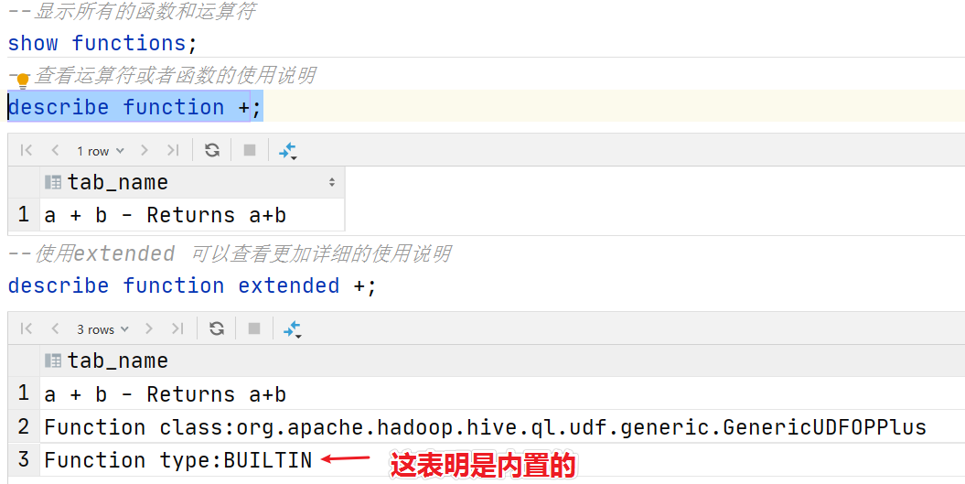

从Hive 0.13.0开始，select查询语句FROM关键字是可选的（例如SELECT 1+1）。因此可以使用这种方式来练习测试内置的运算符、函数的功能。

除此之外，还可以通过创建一张虚表dual来满足于测试需求。

|  |
| --- |
| *--1、创建表dual* create table dual(id string); *--2、加载一个文件dual.txt到dual表中 --dual.txt只有一行内容：内容为一个空格 --3、在select查询语句中使用dual表完成运算符、函数功能测试* select 1+1 from dual; |

### 关系运算符

**关系运算符**是二元运算符，执行的是两个操作数的比较运算。每个关系运算符都返回boolean类型结果（TRUE或FALSE）。

|  |
| --- |
| •等值比较: = 、==  •不等值比较: <> 、!=  •小于比较: <  •小于等于比较: <=  •大于比较: >  •大于等于比较: >=  •空值判断: IS NULL  •非空判断: IS NOT NULL  •LIKE比较: LIKE  •JAVA的LIKE操作: RLIKE  •REGEXP操作: REGEXP |

|  |
| --- |
| *--is null空值判断* select 1 from dual where 'itcast' is null;  *--is not null 非空值判断* select 1 from dual where 'itcast' is not null;  *--like比较： _表示任意单个字符 %表示任意数量字符 --否定比较： NOT A like B* select 1 from dual where 'itcast' like 'it_'; select 1 from dual where 'itcast' like 'it%'; select 1 from dual where not 'itcast' like 'hadoo_';  *--rlike：确定字符串是否匹配正则表达式，是REGEXP_LIKE()的同义词。* select 1 from dual where 'itcast' rlike '^i.*t$'; select 1 from dual where '123456' rlike '^\\d+$'; *--判断是否全为数字* select 1 from dual where '123456aa' rlike '^\\d+$';  *--regexp：功能与rlike相同 用于判断字符串是否匹配正则表达式* select 1 from dual where 'itcast' regexp '^i.*t$'; |

### 算术运算符

算术运算符操作数必须是数值类型。 分为一元运算符和二元运算符; 一元运算符,只有一个操作数; 二元运算符有两个操作数,运算符在两个操作数之间。

|  |
| --- |
| •加法操作: +  •减法操作: -  •乘法操作: *  •除法操作: /  •取整操作: div  •取余操作: %  •位与操作: &  •位或操作: |  •位异或操作: ^  •位取反操作: ~ |

|  |
| --- |
| *--取整操作: div 给出将A除以B所得的整数部分。例如17 div 3得出5。* select 17 div 3;  *--取余操作: % 也叫做取模 A除以B所得的余数部分* select 17 % 3;  *--位与操作: & A和B按位进行与操作的结果。 与表示两个都为1则结果为1* select 4 & 8 from dual; *--4转换二进制：0100 8转换二进制：1000* select 6 & 4 from dual; *--4转换二进制：0100 6转换二进制：0110  --位或操作: | A和B按位进行或操作的结果 或表示有一个为1则结果为1* select 4 | 8 from dual; select 6 | 4 from dual;  *--位异或操作: ^ A和B按位进行异或操作的结果 异或表示两个不同则结果为1* select 4 ^ 8 from dual; select 6 ^ 4 from dual; |

### 逻辑运算符

|  |
| --- |
| •与操作: A AND B  •或操作: A OR B  •非操作: NOT A 、!A  •在:A IN (val1, val2, ...)  •不在:A NOT IN (val1, val2, ...)  •逻辑是否存在: [NOT] EXISTS (subquery) |

|  |
| --- |
| *--与操作: A AND B 如果A和B均为TRUE，则为TRUE，否则为FALSE。如果A或B为NULL，则为NULL。* select 1 from dual where 3>1 and 2>1; *--或操作: A OR B 如果A或B或两者均为TRUE，则为TRUE，否则为FALSE。* select 1 from dual where 3>1 or 2!=2; *--非操作: NOT A 、!A 如果A为FALSE，则为TRUE；如果A为NULL，则为NULL。否则为FALSE。* select 1 from dual where not 2>1; select 1 from dual where !2=1; *--在:A IN (val1, val2, ...) 如果A等于任何值，则为TRUE。* select 1 from dual where 11 in(11,22,33); *--不在:A NOT IN (val1, val2, ...) 如果A不等于任何值，则为TRUE* select 1 from dual where 11 not in(22,33,44); *--逻辑是否存在: [NOT] EXISTS (subquery) 如果子查询返回至少一行，则为TRUE。* select A.* from A where exists (select B.id from B where A.id = B.id) |

## Hive函数入门

### 函数概述

如同RDBMS中标准SQL语法一样，Hive SQL也内建了不少函数，满足于用户在不同场合下的数据分析需求，提高开发SQL数据分析的效率。

可以使用show functions查看当下版本支持的函数，并且可以通过**describe function extended funcname**来查看函数的使用方式和方法。

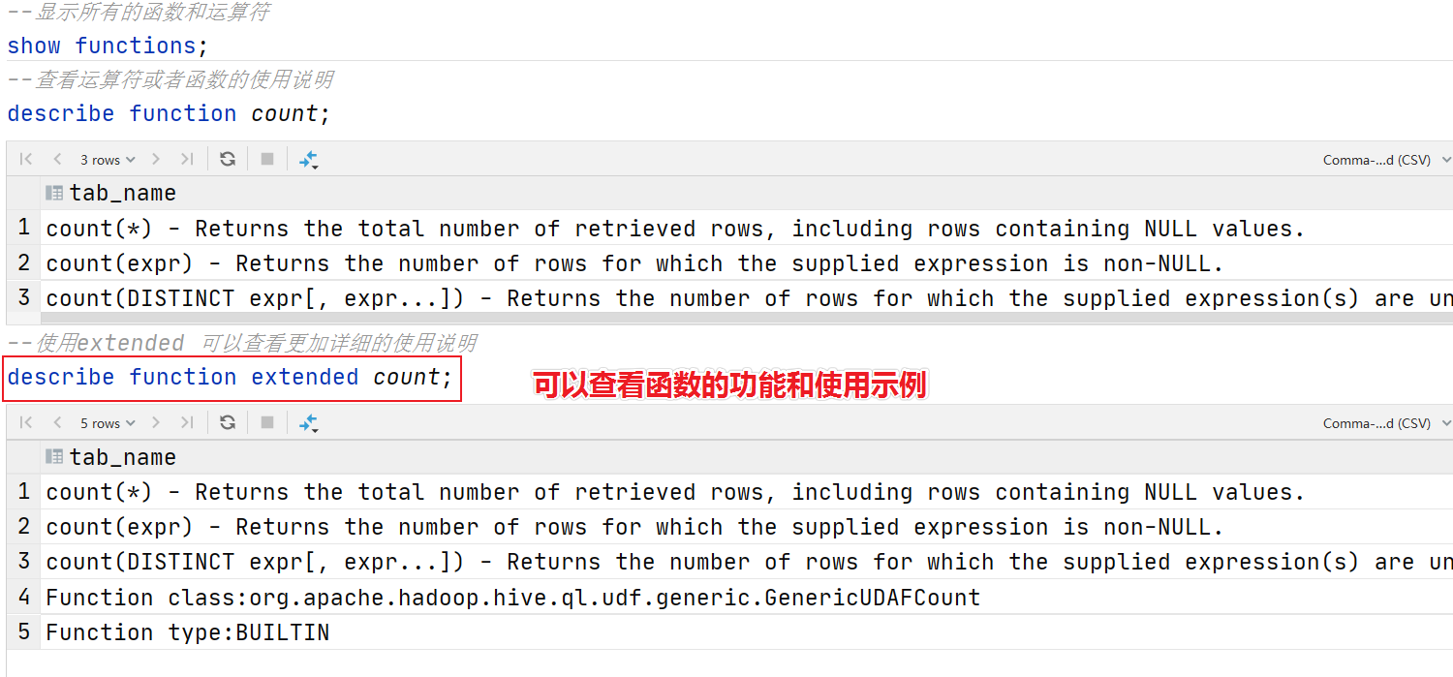

### 函数分类

Hive的函数很多，除了自己内置所支持的函数之外，还支持用户自己定义开发函数。

针对**内置的函数**，可以根据函数的应用类型进行归纳分类，比如：数值类型函数、日期类型函数、字符串类型函数、集合函数、条件函数等；

针对**用户自定义函数**，可以根据函数的输入输出行数进行分类，比如：UDF、UDAF、UDTF。

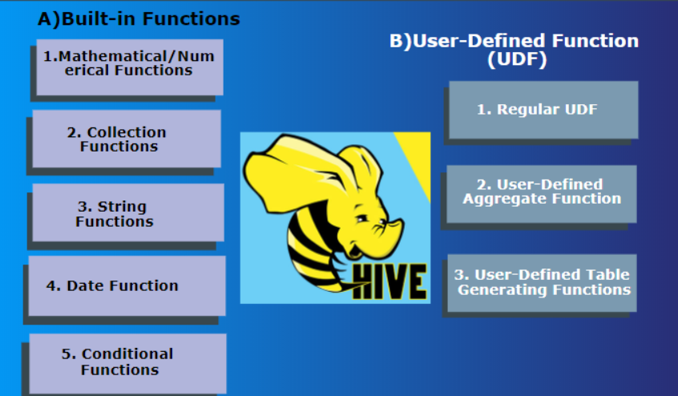

#### 内置函数分类

所谓的**内置函数（buildin）**指的是Hive开发实现好，直接可以使用的函数,也叫做内建函数。

官方文档地址：<https://cwiki.apache.org/confluence/display/Hive/LanguageManual+UDF>

内置函数根据应用归类整体可以分为以下8大种类型，我们将对其中重要的，使用频率高的函数使用进行详细讲解。

##### String Functions 字符串函数

主要针对字符串数据类型进行操作，比如下面这些：

|  |
| --- |
| •字符串长度函数：length  •字符串反转函数：reverse  •字符串连接函数：concat  •带分隔符字符串连接函数：concat_ws  •字符串截取函数：substr,substring  •字符串转大写函数：upper,ucase  •字符串转小写函数：lower,lcase  •去空格函数：trim  •左边去空格函数：ltrim  •右边去空格函数：rtrim  •正则表达式替换函数：regexp_replace  •正则表达式解析函数：regexp_extract  •URL解析函数：parse_url  •json解析函数：get_json_object  •空格字符串函数：space  •重复字符串函数：repeat  •首字符ascii函数：ascii  •左补足函数：lpad  •右补足函数：rpad  •分割字符串函数: split  •集合查找函数: find_in_set |

|  |
| --- |
| *------------String Functions 字符串函数------------* describe function extended *find_in_set*;  *--字符串长度函数：length(str | binary)* select *length*("angelababy");  *--字符串反转函数：reverse* select *reverse*("angelababy");  *--字符串连接函数：concat(str1, str2, ... strN)* select *concat*("angela","baby");  *--带分隔符字符串连接函数：concat_ws(separator, [string | array(string)]+)* select *concat_ws*('.', 'www', *array*('itcast', 'cn'));  *--字符串截取函数：substr(str, pos[, len]) 或者 substring(str, pos[, len])* select *substr*("angelababy",-2); *--pos是从1开始的索引，如果为负数则倒着数* select *substr*("angelababy",2,2);  *--字符串转大写函数：upper,ucase* select *upper*("angelababy"); select *ucase*("angelababy");  *--字符串转小写函数：lower,lcase* select *lower*("ANGELABABY"); select *lcase*("ANGELABABY");  *--去空格函数：trim 去除左右两边的空格* select *trim*(" angelababy ");  *--左边去空格函数：ltrim* select *ltrim*(" angelababy ");  *--右边去空格函数：rtrim* select *rtrim*(" angelababy ");  *--正则表达式替换函数：regexp_replace(str, regexp, rep)* select *regexp_replace*('100-200', '(\\d+)', 'num');  *--正则表达式解析函数：regexp_extract(str, regexp[, idx]) 提取正则匹配到的指定组内容* select *regexp_extract*('100-200', '(\\d+)-(\\d+)', 2);  *--URL解析函数：parse_url 注意要想一次解析出多个 可以使用parse_url_tuple这个UDTF函数* select *parse_url*('http://www.itcast.cn/path/p1.php?query=1', 'HOST');  *--json解析函数：get_json_object --空格字符串函数：space(n) 返回指定个数空格* select *space*(4);  *--重复字符串函数：repeat(str, n) 重复str字符串n次* select *repeat*("angela",2);  *--首字符ascii函数：ascii* select *ascii*("angela"); *--a对应ASCII 97  --左补足函数：lpad* select *lpad*('hi', 5, '??'); *--???hi* select *lpad*('hi', 1, '??'); *--h  --右补足函数：rpad* select *rpad*('hi', 5, '??');  *--分割字符串函数: split(str, regex)* select *split*('apache hive', '\\s+');  *--集合查找函数: find_in_set(str,str_array)* select *find_in_set*('a','abc,b,ab,c,def'); |

##### Date Functions 日期函数

主要针对时间、日期数据类型进行操作，比如下面这些：

|  |
| --- |
| •获取当前日期: current_date  •获取当前时间戳: current_timestamp  •UNIX时间戳转日期函数: from_unixtime  •获取当前UNIX时间戳函数: unix_timestamp  •日期转UNIX时间戳函数: unix_timestamp  •指定格式日期转UNIX时间戳函数: unix_timestamp  •抽取日期函数: to_date  •日期转年函数: year  •日期转月函数: month  •日期转天函数: day  •日期转小时函数: hour  •日期转分钟函数: minute  •日期转秒函数: second  •日期转周函数: weekofyear  •日期比较函数: datediff  •日期增加函数: date_add  •日期减少函数: date_sub |

|  |
| --- |
| *--获取当前日期: current_date* select *current_date*();  *--获取当前时间戳: current_timestamp --同一查询中对current_timestamp的所有调用均返回相同的值。* select *current_timestamp*();  *--获取当前UNIX时间戳函数: unix_timestamp* select *unix_timestamp*();  *--UNIX时间戳转日期函数: from_unixtime* select *from_unixtime*(1618238391); select *from_unixtime*(0, 'yyyy-MM-dd HH:mm:ss');  *--日期转UNIX时间戳函数: unix_timestamp* select *unix_timestamp*("2011-12-07 13:01:03");  *--指定格式日期转UNIX时间戳函数: unix_timestamp* select *unix_timestamp*('20111207 13:01:03','yyyyMMdd HH:mm:ss');  *--抽取日期函数: to_date* select *to_date*('2009-07-30 04:17:52');  *--日期转年函数: year* select *year*('2009-07-30 04:17:52');  *--日期转月函数: month* select *month*('2009-07-30 04:17:52');  *--日期转天函数: day* select *day*('2009-07-30 04:17:52');  *--日期转小时函数: hour* select *hour*('2009-07-30 04:17:52');  *--日期转分钟函数: minute* select *minute*('2009-07-30 04:17:52');  *--日期转秒函数: second* select *second*('2009-07-30 04:17:52');  *--日期转周函数: weekofyear 返回指定日期所示年份第几周* select *weekofyear*('2009-07-30 04:17:52');  *--日期比较函数: datediff 日期格式要求'yyyy-MM-dd HH:mm:ss' or 'yyyy-MM-dd'* select *datediff*('2012-12-08','2012-05-09');  *--日期增加函数: date_add* select *date_add*('2012-02-28',10);  *--日期减少函数: date_sub* select *date_sub*('2012-01-1',10); |

##### Mathematical Functions 数学函数

主要针对数值类型的数据进行数学计算，比如下面这些：

|  |
| --- |
| •取整函数: round  •指定精度取整函数: round  •向下取整函数: floor  •向上取整函数: ceil  •取随机数函数: rand  •二进制函数: bin  •进制转换函数: conv  •绝对值函数: abs |

|  |
| --- |
| *--取整函数: round 返回double类型的整数值部分 （遵循四舍五入）* select *round*(3.1415926);  *--指定精度取整函数: round(double a, int d) 返回指定精度d的double类型* select *round*(3.1415926,4);  *--向下取整函数: floor* select *floor*(3.1415926); select *floor*(-3.1415926);  *--向上取整函数: ceil* select *ceil*(3.1415926); select *ceil*(-3.1415926);  *--取随机数函数: rand 每次执行都不一样 返回一个0到1范围内的随机数* select *rand*();  *--指定种子取随机数函数: rand(int seed) 得到一个稳定的随机数序列* select *rand*(2);  *--二进制函数: bin(BIGINT a)* select *bin*(18);  *--进制转换函数: conv(BIGINT num, int from_base, int to_base)* select *conv*(17,10,16);  *--绝对值函数: abs* select *abs*(-3.9); |

##### Collection Functions 集合函数

主要针对集合这样的复杂数据类型进行操作，比如下面这些：

|  |
| --- |
| •集合元素size函数: size(Map<K.V>) size(Array<T>)  •取map集合keys函数: map_keys(Map<K.V>)  •取map集合values函数: map_values(Map<K.V>)  •判断数组是否包含指定元素: array_contains(Array<T>, value)  •数组排序函数:sort_array(Array<T>) |

|  |
| --- |
| *--集合元素size函数: size(Map<K.V>) size(Array<T>)* select *size*(*`array`*(11,22,33)); select *size*(*`map`*("id",10086,"name","zhangsan","age",18));  *--取map集合keys函数: map_keys(Map<K.V>)* select *map_keys*(*`map`*("id",10086,"name","zhangsan","age",18));  *--取map集合values函数: map_values(Map<K.V>)* select *map_values*(*`map`*("id",10086,"name","zhangsan","age",18));  *--判断数组是否包含指定元素: array_contains(Array<T>, value)* select *array_contains*(*`array`*(11,22,33),11); select *array_contains*(*`array`*(11,22,33),66);  *--数组排序函数:sort_array(Array<T>)* select *sort_array*(*`array`*(12,2,32)); |

##### Conditional Functions 条件函数

主要用于条件判断、逻辑判断转换这样的场合，比如：

|  |
| --- |
| •if条件判断: if(boolean testCondition, T valueTrue, T valueFalseOrNull)  •空判断函数: isnull( a )  •非空判断函数: isnotnull ( a )  •空值转换函数: nvl(T value, T default_value)  •非空查找函数: COALESCE(T v1, T v2, ...)  **•条件转换函数:** **CASE a WHEN b THEN c [WHEN d THEN e]* [ELSE f] END**  •nullif( a, b ): 如果a = b，则返回NULL；否则返回NULL。否则返回一个  •assert_true: 如果'condition'不为真，则引发异常，否则返回null |

|  |
| --- |
| *--使用之前课程创建好的student表数据* select *\** from student limit 3;  *--if条件判断: if(boolean testCondition, T valueTrue, T valueFalseOrNull)* select *if*(1=2,100,200); select *if*(sex ='男','M','W') from student limit 3;  *--空判断函数: isnull( a )* select *isnull*("allen"); select *isnull*(null);  *--非空判断函数: isnotnull ( a )* select *isnotnull*("allen"); select *isnotnull*(null);  *--空值转换函数: nvl(T value, T default_value)* select *nvl*("allen","itcast"); select *nvl*(null,"itcast");  *--非空查找函数: COALESCE(T v1, T v2, ...) --返回参数中的第一个非空值；如果所有值都为NULL，那么返回NULL* select *COALESCE*(null,11,22,33); select *COALESCE*(null,null,null,33); select *COALESCE*(null,null,null);  *--条件转换函数: CASE a WHEN b THEN c [WHEN d THEN e]* [ELSE f] END* select case 100 when 50 then 'tom' when 100 then 'mary' else 'tim' end; select case sex when '男' then 'man' else 'women' end from student limit 3;  *--nullif( a, b ): -- 果a = b，则返回NULL；否则返回NULL。否则返回一个* select *nullif*(11,11); select *nullif*(11,12);  *--assert_true(condition) --如果'condition'不为真，则引发异常，否则返回null* SELECT *assert_true*(11 >= 0); SELECT *assert_true*(-1 >= 0); |

##### Type Conversion Functions 类型转换函数

主要用于显式的数据类型转换，有下面两种函数：

|  |
| --- |
| •任意数据类型之间转换:cast  *--任意数据类型之间转换:cast* select *cast*(12.14 as bigint); select *cast*(12.14 as string); |

##### Data Masking Functions 数据脱敏函数

主要完成对数据脱敏转换功能，屏蔽原始数据，主要如下：

|  |
| --- |
| •mask  •mask_first_n(string str[, int n]  •mask_last_n(string str[, int n])  •mask_show_first_n(string str[, int n])  •mask_show_last_n(string str[, int n])  •mask_hash(string|char|varchar str) |

|  |
| --- |
| *--mask --将查询回的数据，大写字母转换为X，小写字母转换为x，数字转换为n。* select *mask*("abc123DEF"); select *mask*("abc123DEF",'-','.','^'); *--自定义替换的字母  --mask_first_n(string str[, int n] --对前n个进行脱敏替换* select *mask_first_n*("abc123DEF",4);  *--mask_last_n(string str[, int n])* select *mask_last_n*("abc123DEF",4);  *--mask_show_first_n(string str[, int n]) --除了前n个字符，其余进行掩码处理* select *mask_show_first_n*("abc123DEF",4);  *--mask_show_last_n(string str[, int n])* select *mask_show_last_n*("abc123DEF",4);  *--mask_hash(string|char|varchar str) --返回字符串的hash编码。* select *mask_hash*("abc123DEF"); |

##### Misc. Functions 其他杂项函数

|  |
| --- |
| •hive调用java方法: java_method(class, method[, arg1[, arg2..]])  •反射函数: reflect(class, method[, arg1[, arg2..]])  •取哈希值函数:hash  •current_user()、logged_in_user()、current_database()、version()  •SHA-1加密: sha1(string/binary)  •SHA-2家族算法加密：sha2(string/binary, int) (SHA-224, SHA-256, SHA-384, SHA-512)  •crc32加密:  •MD5加密: md5(string/binary) |

|  |
| --- |
| *--hive调用java方法: java_method(class, method[, arg1[, arg2..]])* select *java_method*("java.lang.Math","max",11,22);  *--反射函数: reflect(class, method[, arg1[, arg2..]])* select *reflect*("java.lang.Math","max",11,22);  *--取哈希值函数:hash* select *hash*("allen");  *--current_user()、logged_in_user()、current_database()、version()  --SHA-1加密: sha1(string/binary)* select *sha1*("allen");  *--SHA-2家族算法加密：sha2(string/binary, int) (SHA-224, SHA-256, SHA-384, SHA-512)* select *sha2*("allen",224); select *sha2*("allen",512);  *--crc32加密:* select *crc32*("allen");  *--MD5加密: md5(string/binary)* select *md5*("allen"); |

#### 用户自定义函数分类

虽然说Hive内置了很多函数，但是不见得一定可以满足于用户各种各样的分析需求场景。为了解决这个问题，Hive推出来用户自定义函数功能，让用户实现自己希望实现的功能函数。

**用户自定义函数简称UDF**，源自于英文user-defined function。自定义函数总共有3类，是根据函数输入输出的行数来区分的，分别是：

**UDF**（User-Defined-Function）普通函数，一进一出

**UDAF**（User-Defined Aggregation Function）聚合函数，多进一出

**UDTF**（User-Defined Table-Generating Functions）表生成函数，一进多出

##### UDF分类标准扩大化

虽然说UDF叫做用户自定义函数，其分类标准主要针对的是用户编写开发的函数。

但是这套UDF分类标准可以扩大到Hive的所有函数中：**包括内置函数和自定义函数**。因为不管是什么类型的行数，一定满足于输入输出的要求，那么从输入几行和输出几行上来划分没有任何毛病。千万不要被UD（User-Defined）这两个字母所迷惑，照成视野的狭隘。

比如Hive官方文档中，针对聚合函数的标准就是内置的UDAF类型。

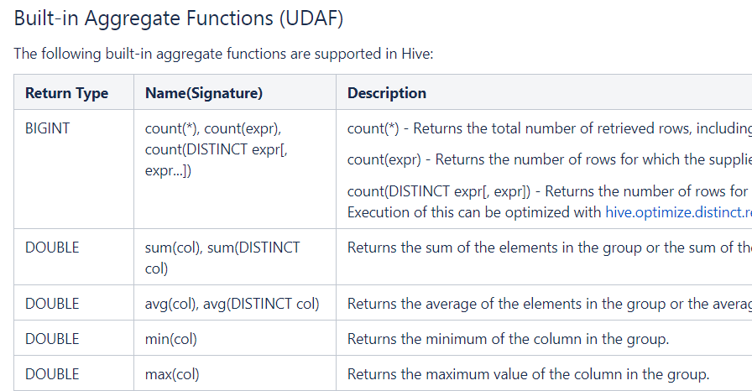

##### UDF 普通函数

UDF函数通常把它叫做普通函数，最大的特点是一进一出，也就是输入一行输出一行。比如round这样的取整函数，接收一行数据，输出的还是一行数据。

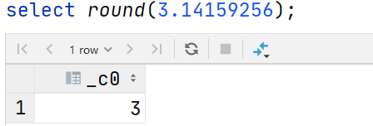

##### UDAF 聚合函数

UDAF函数通常把它叫做聚合函数，A所代表的单词就是Aggregation聚合的意思。最大的特点是多进一出，也就是输入多行输出一行。比如count、sum这样的函数。

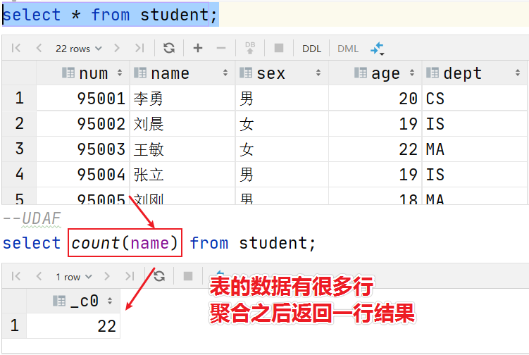

|  |
| --- |
| •count:统计检索到的总行数。  •sum:求和  •avg:求平均  •min:最小值  •max:最大值  •数据收集函数（去重）: collect_set(col)  •数据收集函数（不去重）: collect_list(col) |

|  |
| --- |
| select sex from student;  select *collect_set*(sex) from student; select *collect_list*(sex) from student; |

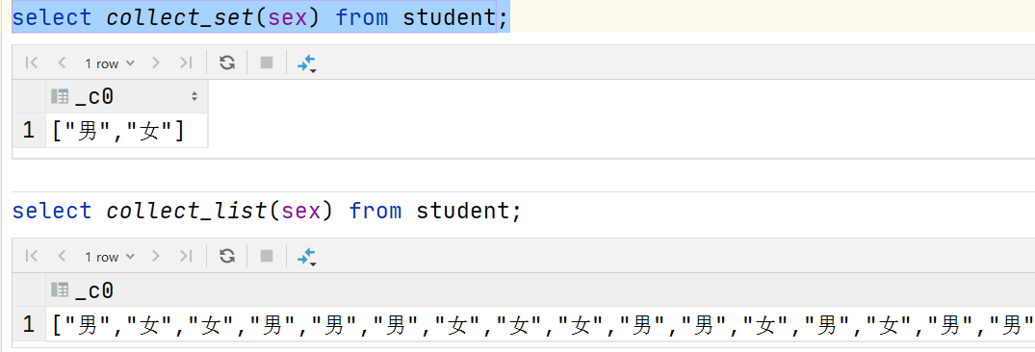

##### UDTF 表生成函数

UDTF函数通常把它叫做表生成函数，T所代表的单词是Table-Generating表生成的意思。最大的特点是一进多出，也就是输入一行输出多行。

之所以叫做表生成函数，原因在于这类型的函数作用返回的结果类似于表（多行数据嘛），同时，UDTF函数也是我们接触比较少的函数，陌生。比如explode函数。

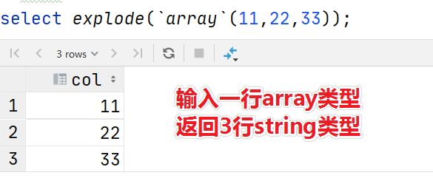

### 案例：用户自定义UDF

#### 需求描述

在企业中处理数据的时候，对于敏感数据往往需要进行脱敏处理。比如手机号。我们常见的处理方式是将手机号中间4位进行****处理。

Hive中没有这样的函数可以直接实现功能，虽然可以通过各种函数的嵌套调用最终也能实现，但是效率不高，现要求自定义开发实现Hive函数，满足上述需求。

1. 能够对输入数据进行非空判断、位数判断处理
2. 能够实现校验手机号格式，把满足规则的进行****处理
3. 对于不符合手机号规则的数据原封不动不处理

#### 实现步骤

通过业务分析，可以发现我们需要实现的函数是一个输入一行输出一行的函数，也就是所说的UDF普通函数。

根据Hive当中的UDF开发规范，实现步骤如下：

1. 写一个java类，继承UDF，并重载evaluate方法；
2. 程序打成jar包，上传服务器添加到hive的classpath；

hive>add JAR /home/hadoop/udf.jar;

1. 注册成为临时函数（给UDF命名）；

create temporary function 函数名 as 'UDF类全路径';

1. 使用函数

#### 代码实现

##### 开发环境准备

|  |
| --- |
| <dependencies>  <dependency>  <groupId>org.apache.hive</groupId>  <artifactId>hive-exec</artifactId>  <version>3.1.2</version>  </dependency>  <dependency>  <groupId>org.apache.hadoop</groupId>  <artifactId>hadoop-common</artifactId>  <version>3.1.4</version>  </dependency> </dependencies> <build>  <plugins>  <plugin>  <groupId>org.apache.maven.plugins</groupId>  <artifactId>maven-shade-plugin</artifactId>  <version>2.2</version>  <executions>  <execution>  <phase>package</phase>  <goals>  <goal>shade</goal>  </goals>  <configuration>  <filters>  <filter>  <artifact>*:*</artifact>  <excludes>  <exclude>META-INF/*.SF</exclude>  <exclude>META-INF/*.DSA</exclude>  <exclude>META-INF/*.RSA</exclude>  </excludes>  </filter>  </filters>  </configuration>  </execution>  </executions>  </plugin>  </plugins> </build> |

##### 业务代码

|  |
| --- |
| package cn.itcast.hive.udf;  import org.apache.commons.lang.StringUtils; import org.apache.hadoop.hive.ql.exec.UDF;  import java.util.regex.Matcher; import java.util.regex.Pattern;  */**  * @description: hive自定义函数UDF 实现对手机号中间4位进行****加密  * @author: Itcast  */* public class EncryptPhoneNumber extends UDF {  */**  * 重载evaluate方法 实现函数的业务逻辑  * @param phoNum 入参：未加密手机号  * @return 返回：加密后的手机号字符串  */* public String evaluate(String phoNum){  String encryptPhoNum = null;  *//手机号不为空 并且为11位* if (StringUtils.*isNotEmpty*(phoNum) && phoNum.trim().length() == 11 ) {  *//判断数据是否满足中国大陆手机号码规范* String regex = "^(1[3-9]\\d{9}$)";  Pattern p = Pattern.*compile*(regex);  Matcher m = p.matcher(phoNum);  if (m.matches()) {*//进入这里都是符合手机号规则的  //使用正则替换 返回加密后数据* encryptPhoNum = phoNum.trim().replaceAll("()\\d{4}(\\d{4})","$1****$2");  }else{  *//不符合手机号规则 数据直接原封不动返回* encryptPhoNum = phoNum;  }  }else{  *//不符合11位 数据直接原封不动返回* encryptPhoNum = phoNum;  }  return encryptPhoNum;  } } |

#### 部署实测

##### 打jar包上传服务器

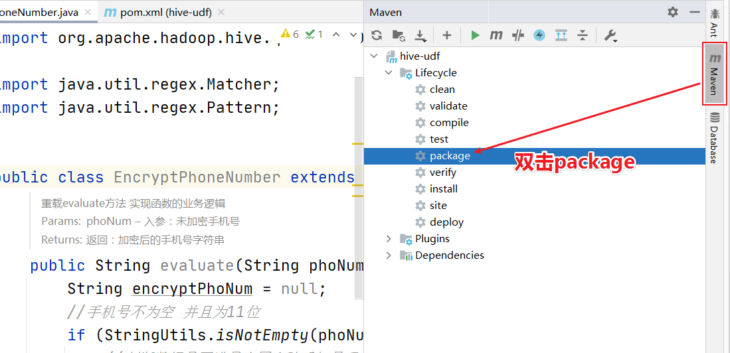

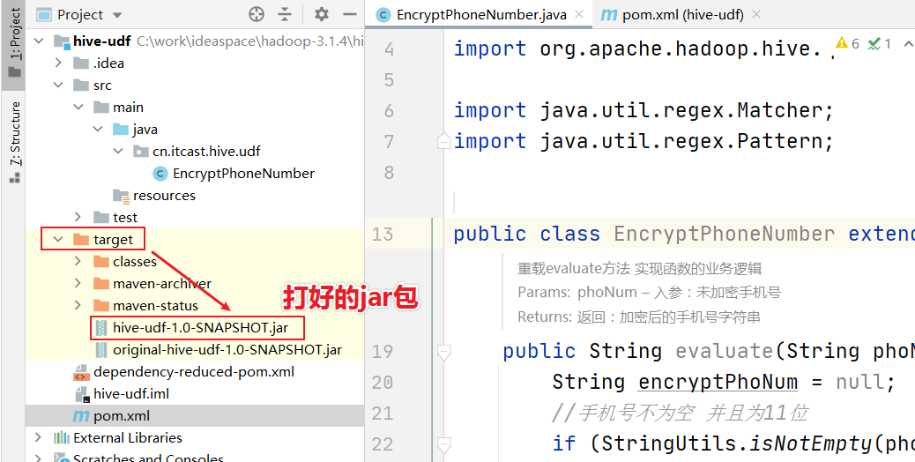

把jar包上传到Hiveserver2服务运行所在机器的linux系统，或者HDFS文件系统。

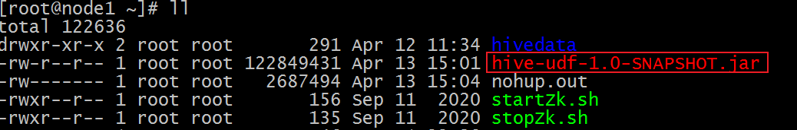

##### 添加至Hive Classpath

在客户端中使用命令把jar包添加至classpath。

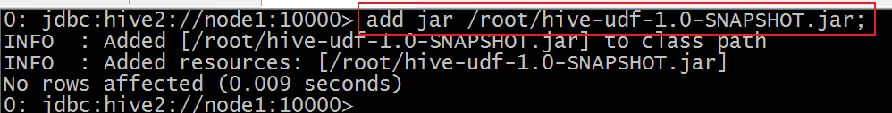

##### 注册临时函数

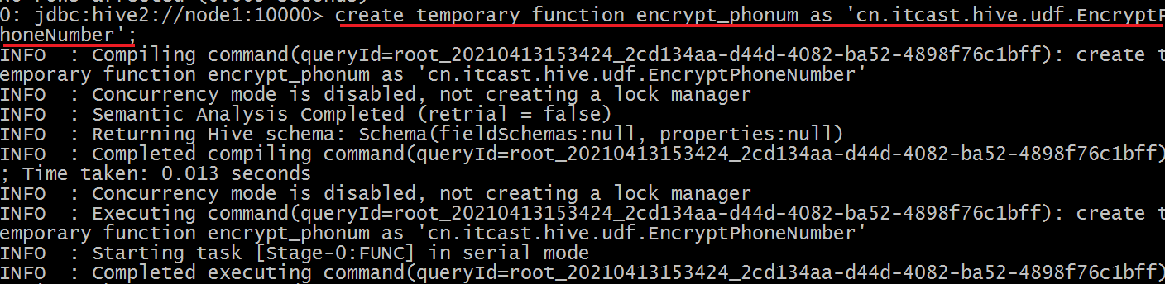

##### 功能效果演示

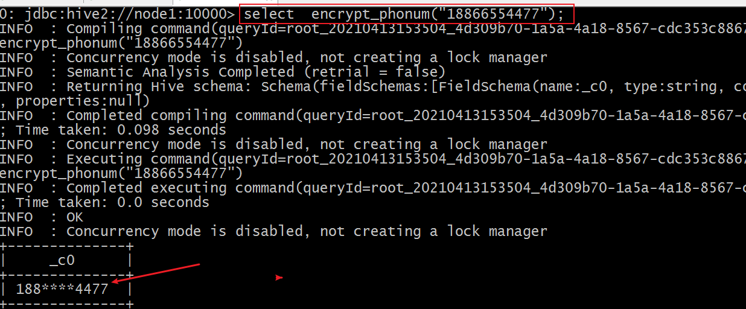

## Hive函数高阶

### UDTF之explode函数

#### explode语法功能

对于UDTF表生成函数，很多人难以理解什么叫做输入一行，输出多行。

为什么叫做表生成？能够产生表吗？下面我们就来学习Hive当做内置的一个非常著名的UDTF函数，名字叫做**explode函数**，中文戏称之为“爆炸函数”，可以炸开数据。

explode函数接收map或者array类型的数据作为参数，然后把参数中的每个元素炸开变成一行数据。一个元素一行。这样的效果正好满足于输入一行输出多行。

explode函数在关系型数据库中本身是不该出现的。

因为他的出现本身就是在操作不满足第一范式的数据（每个属性都不可再分）。本身已经违背了数据库的设计原理，但是在面向分析的数据库或者数据仓库中，这些规范可以发生改变。

|  |
| --- |
| explode(a) - separates the elements of array a into multiple rows, or the elements of a map into multiple rows and columns |

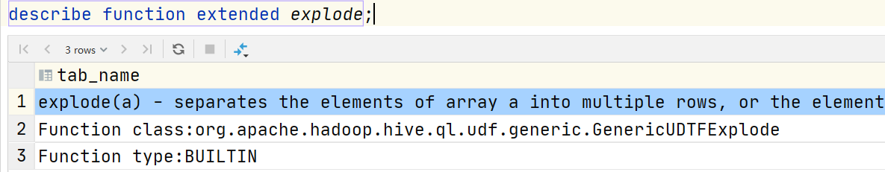

explode(array)将array列表里的每个元素生成一行；

explode(map)将map里的每一对元素作为一行，其中key为一列，value为一列；

一般情况下，explode函数可以直接使用即可，也可以根据需要结合lateral view侧视图使用。

#### explode函数的使用

|  |
| --- |
| select *explode*(*`array`*(11,22,33)) as item;  select *explode*(*`map`*("id",10086,"name","zhangsan","age",18)); |

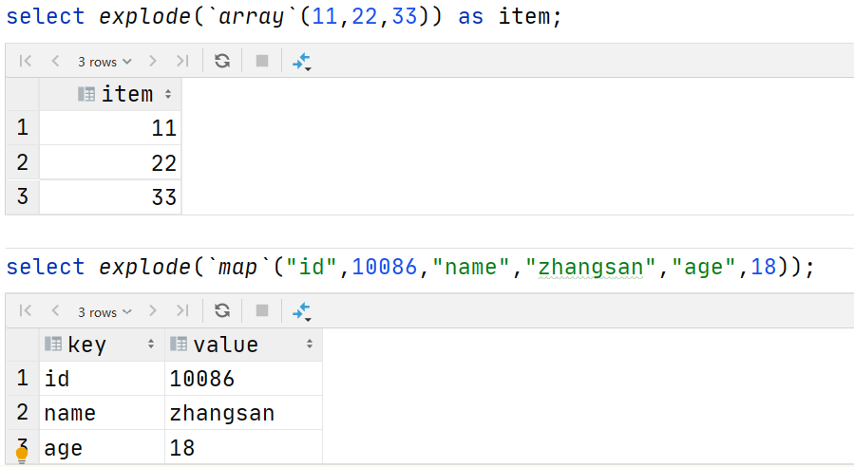

#### 案例：NBA总冠军球队名单

##### 业务需求

有一份数据《The_NBA_Championship.txt》，关于部分年份的NBA总冠军球队名单：

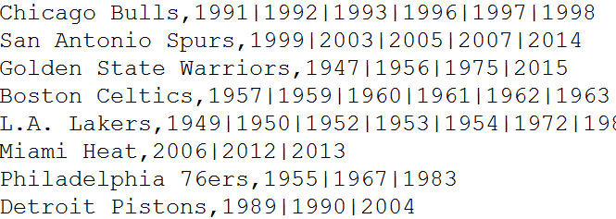

第一个字段表示的是球队名称，第二个字段是获取总冠军的年份，字段之间以，分割；

获取总冠军**年份之间以|进行分割**。

需求：使用Hive建表映射成功数据，对数据拆分，要求拆分之后数据如下所示：

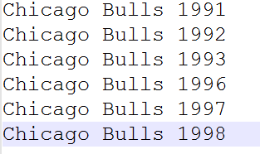

并且最好根据年份的倒序进行排序。

##### 代码实现

|  |
| --- |
| *--step1:建表* create table the_nba_championship(  team_name string,  champion_year array<string> ) row format delimited fields terminated by ',' collection items terminated by '|';  *--step2:加载数据文件到表中* load data local inpath '/root/hivedata/The_NBA_Championship.txt' into table the_nba_championship;  *--step3:验证* select *\** from the_nba_championship; |

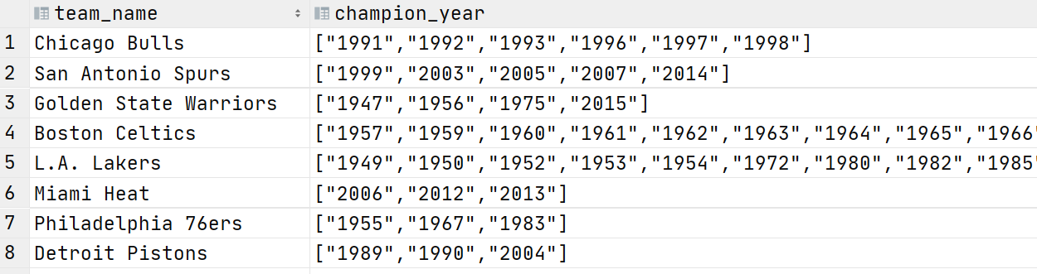

下面使用explode函数：

|  |
| --- |
| *--step4:使用explode函数对champion_year进行拆分 俗称炸开* select *explode*(champion_year) from the_nba_championship;  select team_name,*explode*(champion_year) from the_nba_championship; |

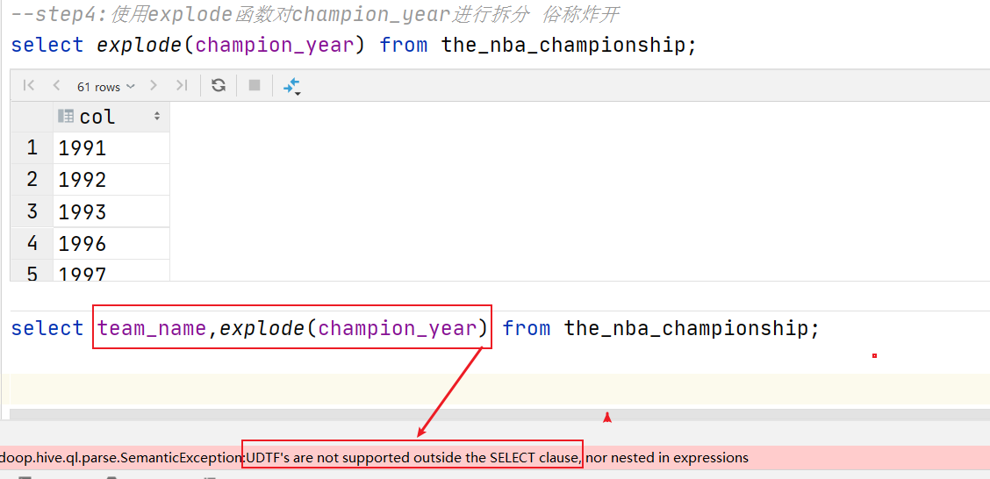

##### explode使用限制

在select条件中，如果只有explode函数表达式，程序执行是没有任何问题的；

但是如果在select条件中，包含explode和其他字段，就会报错。错误信息为：

org.apache.hadoop.hive.ql.parse.SemanticException:UDTF's are not supported outside the SELECT clause, nor nested in expressions

那么如何理解这个错误呢？为什么在select的时候，explode的旁边不支持其他字段的同时出现？

##### explode语法限制原因

1. explode函数属于UDTF函数，即表生成函数；
2. explode函数执行返回的结果可以理解为一张虚拟的表，其数据来源于源表；
3. 在select中只查询源表数据没有问题，只查询explode生成的虚拟表数据也没问题
4. 但是不能在只查询源表的时候，既想返回源表字段又想返回explode生成的虚拟表字段
5. 通俗点讲，有两张表，不能只查询一张表但是返回分别属于两张表的字段；
6. 从SQL层面上来说应该对两张表进行关联查询
7. Hive专门提供了语法lateral View侧视图，专门用于搭配explode这样的UDTF函数，以满足上述需要。

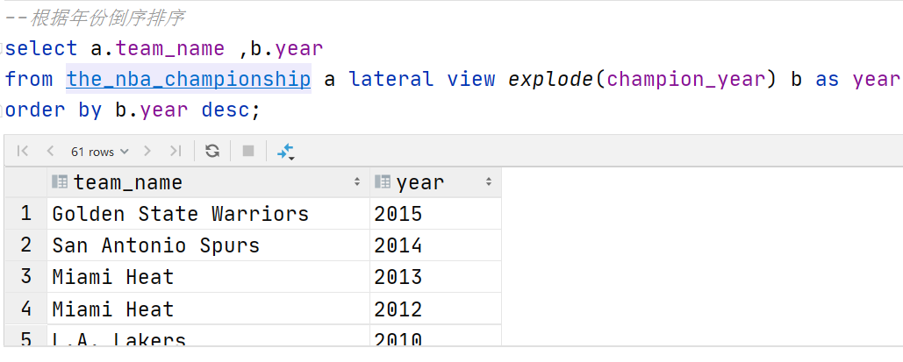

### Lateral View侧视图

#### 概念

**Lateral View**是一种特殊的语法，主要用于**搭配UDTF类型功能的函数一起使用**，用于解决UDTF函数的一些查询限制的问题。

侧视图的原理是将UDTF的结果构建成一个类似于视图的表，然后将原表中的每一行和UDTF函数输出的每一行进行连接，生成一张新的虚拟表。这样就避免了UDTF的使用限制问题。使用lateral view时也可以对UDTF产生的记录设置字段名称，产生的字段可以用于group by、order by 、limit等语句中，不需要再单独嵌套一层子查询。

一般只要使用UDTF，就会固定搭配lateral view使用。

官方链接：<https://cwiki.apache.org/confluence/display/Hive/LanguageManual+LateralView>

#### UDTF配合侧视图使用

针对上述NBA冠军球队年份排名案例，使用explode函数+lateral view侧视图，可以完美解决：

|  |
| --- |
| *--lateral view侧视图基本语法如下* select …… from tabelA lateral view UDTF(xxx) 别名 as col1,col2,col3……;  select a.team_name ,b.year from the_nba_championship a lateral view *explode*(champion_year) b as year  *--根据年份倒序排序* select a.team_name ,b.year from the_nba_championship a lateral view *explode*(champion_year) b as year order by b.year desc; |

### Aggregation 聚合函数

#### 基础聚合

HQL提供了几种内置的**UDAF聚合函数**，例如max（...），min（...）和avg（...）。这些我们把它称之为基础的聚合函数。

通常情况下，聚合函数会与GROUP BY子句一起使用。 如果未指定GROUP BY子句，默认情况下，它会汇总所有行数据。

|  |
| --- |
| *--------------基础聚合函数------------------- --1、测试数据准备* drop table if exists student; create table student(  num int,  name string,  sex string,  age int,  dept string) row format delimited fields terminated by ','; *--加载数据* load data local inpath '/root/hivedata/students.txt' into table student; *--验证* select *\** from student;   *--场景1：没有group by子句的聚合操作* select *count*(*\**) as cnt1,*count*(1) as cnt2 from student; *--两个一样  --场景2：带有group by子句的聚合操作 注意group by语法限制* select sex,*count*(*\**) as cnt from student group by sex;  *--场景3：select时多个聚合函数一起使用* select *count*(*\**) as cnt1,*avg*(age) as cnt2 from student;  *--场景4：聚合函数和case when条件转换函数、coalesce函数、if函数使用* select  *sum*(CASE WHEN sex = '男'THEN 1 ELSE 0 END) from student;  select  *sum*(*if*(sex = '男',1,0)) from student;  *--场景5：聚合参数不支持嵌套聚合函数* select *avg*(*count*(*\**)) from student;  *--聚合参数针对null的处理方式 --null null 0* select *max*(null), *min*(null), *count*(null); *--下面这两个不支持null* select *sum*(null), *avg*(null);  *--场景5：聚合操作时针对null的处理* CREATE TABLE tmp_1 (val1 int, val2 int); INSERT INTO TABLE tmp_1 VALUES (1, 2),(null,2),(2,3); select *\** from tmp_1; *--第二行数据(NULL, 2) 在进行sum(val1 + val2)的时候会被忽略* select *sum*(val1), *sum*(val1 + val2) from tmp_1; *--可以使用coalesce函数解决* select  *sum*(*coalesce*(val1,0)),  *sum*(*coalesce*(val1,0) + val2) from tmp_1;  *--场景6：配合distinct关键字去重聚合 --此场景下，会编译期间会自动设置只启动一个reduce task处理数据 性能可能会不会 造成数据拥堵* select *count*(distinct sex) as cnt1 from student; *--可以先去重 在聚合 通过子查询完成 --因为先执行distinct的时候 可以使用多个reducetask来跑数据* select *count*(*\**) as gender_uni_cnt from (select distinct sex from student) a;  *--案例需求：找出student中男女学生年龄最大的及其名字 --这里使用了struct来构造数据 然后针对struct应用max找出最大元素 然后取值* select sex, *max*(*struct*(age, name)).col1 as age, *max*(*struct*(age, name)).col2 as name from student group by sex;  select *struct*(age, name) from student; select *struct*(age, name).col1 from student; select *max*(*struct*(age, name)) from student; |

#### 增强聚合

##### 概述与表数据环境准备

增强聚合的grouping_sets、cube、rollup这几个函数主要适用于OLAP多维数据分析模式中，多维分析中的**维**指的分析问题时看待问题的维度、角度。

下面我们来准备一下数据，通过案例更好的理解函数的功能含义

字段：月份、天、用户cookieid

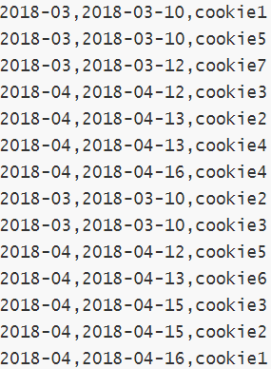

|  |
| --- |
| *--表创建并且加载数据* CREATE TABLE cookie_info(  month STRING,  day STRING,  cookieid STRING ) ROW FORMAT DELIMITED FIELDS TERMINATED BY ',';  load data local inpath '/root/hivedata/cookie_info.txt' into table cookie_info;  select *\** from cookie_info; |

##### Grouping sets

**grouping sets**是一种将多个group by逻辑写在一个sql语句中的便利写法。

等价于将不同维度的GROUP BY结果集进行UNION ALL。

GROUPING__ID表示结果属于哪一个分组集合。

|  |
| --- |
| *---group sets---------* SELECT  month,  day,  *COUNT*(DISTINCT cookieid) AS nums,  GROUPING__ID FROM cookie_info GROUP BY month,day GROUPING SETS (month,day) ORDER BY GROUPING__ID;  *--grouping_id表示这一组结果属于哪个分组集合， --根据grouping sets中的分组条件month，day，1是代表month，2是代表day  --等价于* SELECT month,NULL,*COUNT*(DISTINCT cookieid) AS nums,1 AS GROUPING__ID FROM cookie_info GROUP BY month UNION ALL SELECT NULL as month,day,*COUNT*(DISTINCT cookieid) AS nums,2 AS GROUPING__ID FROM cookie_info GROUP BY day;  *--再比如* SELECT  month,  day,  *COUNT*(DISTINCT cookieid) AS nums,  GROUPING__ID FROM cookie_info GROUP BY month,day GROUPING SETS (month,day,(month,day)) ORDER BY GROUPING__ID;  *--等价于* SELECT month,NULL,*COUNT*(DISTINCT cookieid) AS nums,1 AS GROUPING__ID FROM cookie_info GROUP BY month UNION ALL SELECT NULL,day,*COUNT*(DISTINCT cookieid) AS nums,2 AS GROUPING__ID FROM cookie_info GROUP BY day UNION ALL SELECT month,day,*COUNT*(DISTINCT cookieid) AS nums,3 AS GROUPING__ID FROM cookie_info GROUP BY month,day; |

##### Cube

cube的语法功能指的是：根据GROUP BY的维度的所有组合进行聚合。

对于cube,如果有n个维度,则所有组合的总个数是：**2^n**。

比如Cube有a,b,c3个维度，则所有组合情况是：

((a,b,c),(a,b),(b,c),(a,c),(a),(b),(c),())。

|  |
| --- |
| *------cube---------------* SELECT  month,  day,  *COUNT*(DISTINCT cookieid) AS nums,  GROUPING__ID FROM cookie_info GROUP BY month,day WITH CUBE ORDER BY GROUPING__ID;  *--等价于* SELECT NULL,NULL,*COUNT*(DISTINCT cookieid) AS nums,0 AS GROUPING__ID FROM cookie_info UNION ALL SELECT month,NULL,*COUNT*(DISTINCT cookieid) AS nums,1 AS GROUPING__ID FROM cookie_info GROUP BY month UNION ALL SELECT NULL,day,*COUNT*(DISTINCT cookieid) AS nums,2 AS GROUPING__ID FROM cookie_info GROUP BY day UNION ALL SELECT month,day,*COUNT*(DISTINCT cookieid) AS nums,3 AS GROUPING__ID FROM cookie_info GROUP BY month,day; |

##### Rollup

cube的语法功能指的是：根据GROUP BY的维度的所有组合进行聚合。

rollup是Cube的子集，以最左侧的维度为主，从该维度进行层级聚合。

比如ROLLUP有a,b,c3个维度，则所有组合情况是：

((a,b,c),(a,b),(a),())。

|  |
| --- |
| *--rollup------------- --比如，以month维度进行层级聚合：* SELECT  month,  day,  *COUNT*(DISTINCT cookieid) AS nums,  GROUPING__ID FROM cookie_info GROUP BY month,day WITH ROLLUP ORDER BY GROUPING__ID;  *--把month和day调换顺序，则以day维度进行层级聚合：* SELECT  day,  month,  *COUNT*(DISTINCT cookieid) AS uv,  GROUPING__ID FROM cookie_info GROUP BY day,month WITH ROLLUP ORDER BY GROUPING__ID; |

### Window functions 窗口函数

#### 窗口函数概述

窗口函数（Window functions）是一种SQL函数，非常适合于数据分析，因此也叫做OLAP函数，其最大特点是：输入值是从SELECT语句的结果集中的一行或多行的“窗口”中获取的。你也可以理解为窗口有大有小（行有多有少）。

通过OVER子句，窗口函数与其他SQL函数有所区别。如果函数具有OVER子句，则它是窗口函数。如果它缺少OVER子句，则它是一个普通的聚合函数。

窗口函数可以简单地解释为类似于聚合函数的计算函数，但是通过GROUP BY子句组合的常规聚合会隐藏正在聚合的各个行，最终输出一行，**窗口函数聚合后还可以访问当中的各个行，并且可以将这些行中的某些属性添加到结果集中**。

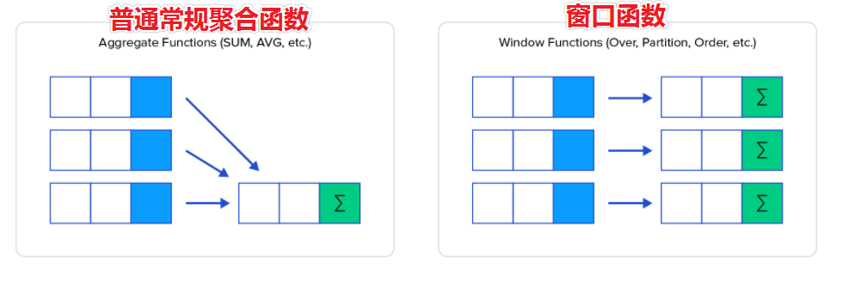

为了更加直观感受窗口函数，我们通过sum聚合函数进行普通常规聚合和窗口聚合，一看效果。

|  |
| --- |
| *----sum+group by普通常规聚合操作------------* select *sum*(salary) as total from employee group by dept;  *----sum+窗口函数聚合操作------------* select id,name,deg,salary,dept,*sum*(salary) over(partition by dept) as total from employee; |

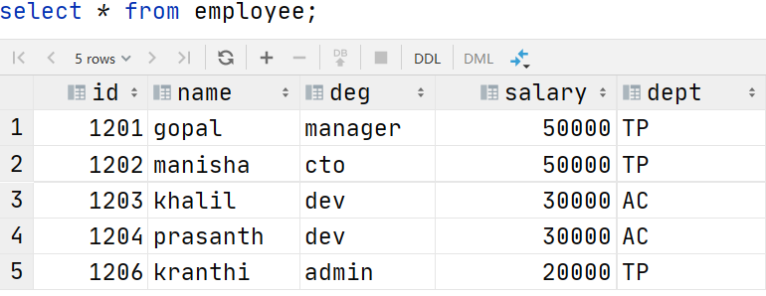

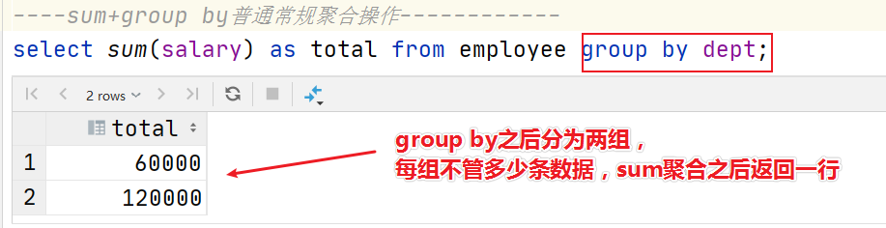

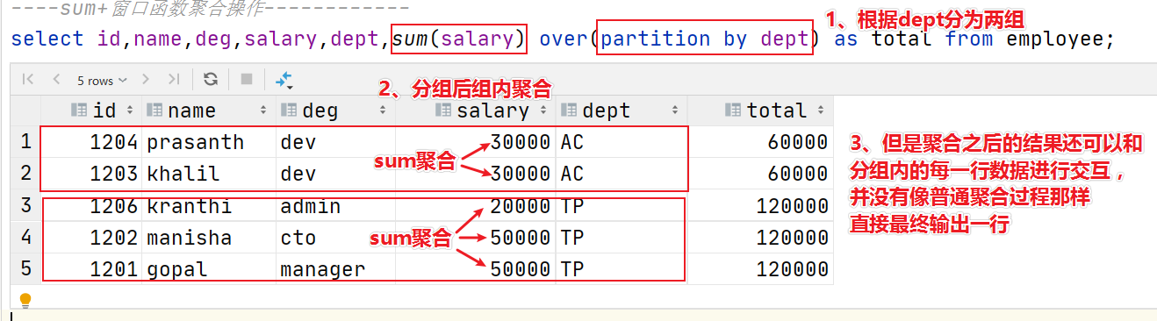

#### 窗口函数语法

|  |
| --- |
| Function(arg1,..., argn) OVER ([PARTITION BY <...>] [ORDER BY <....>] [<window_expression>])  *--其中Function(arg1,..., argn) 可以是下面分类中的任意一个  --聚合函数：比如sum max avg等  --排序函数：比如rank row_number等  --分析函数：比如lead lag first_value等  --OVER [PARTITION BY <...>] 类似于group by 用于指定分组 每个分组你可以把它叫做窗口 --如果没有PARTITION BY 那么整张表的所有行就是一组  --[ORDER BY <....>] 用于指定每个分组内的数据排序规则 支持ASC、DESC  --[<window_expression>] 用于指定每个窗口中 操作的数据范围 默认是窗口中所有行* |

#### 案例：网站用户页面浏览次数分析

在网站访问中，经常使用cookie来标识不同的用户身份，通过cookie可以追踪不同用户的页面访问情况，有下面两份数据：

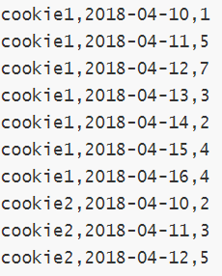

字段含义：cookieid 、访问时间、pv数（页面浏览数）

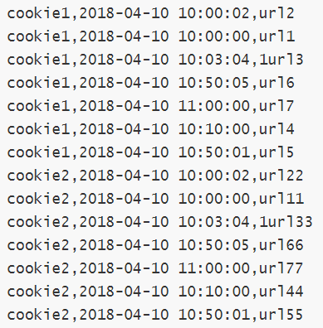

字段含义：cookieid、访问时间、访问页面url

在Hive中创建两张表表，把数据加载进去用于窗口分析。

|  |
| --- |
| *---建表并且加载数据* create table website_pv_info(  cookieid string,  createtime string, *--day* pv int ) row format delimited fields terminated by ',';  create table website_url_info (  cookieid string,  createtime string, *--访问时间* url string *--访问页面* ) row format delimited fields terminated by ',';   load data local inpath '/root/hivedata/website_pv_info.txt' into table website_pv_info; load data local inpath '/root/hivedata/website_url_info.txt' into table website_url_info;  select *\** from website_pv_info; select *\** from website_url_info; |

##### 窗口聚合函数

从Hive v2.2.0开始，支持DISTINCT与窗口函数中的聚合函数一起使用。

这里以sum（）函数为例，其他聚合函数使用类似。

|  |
| --- |
| *-----窗口聚合函数的使用----------- --1、求出每个用户总pv数 sum+group by普通常规聚合操作* select cookieid,*sum*(pv) as total_pv from website_pv_info group by cookieid;  *--2、sum+窗口函数 总共有四种用法 注意是整体聚合 还是累积聚合 --sum(...) over( )对表所有行求和 --sum(...) over( order by ... ) 连续累积求和 --sum(...) over( partition by... )* ***同组内所有行求和*** *--sum(...) over( partition by... order by ... )* ***在每个分组内，连续累积求和*** *--需求：求出网站总的pv数 所有用户所有访问加起来 --sum(...) over( )对表所有行求和* select cookieid,createtime,pv,  *sum*(pv) over() as total_pv from website_pv_info;  *--需求：求出每个用户总pv数 --sum(...) over( partition by... )，同组内所行求和* select cookieid,createtime,pv,  *sum*(pv) over(partition by cookieid) as total_pv from website_pv_info;  *--需求：求出每个用户截止到当天，累积的总pv数 --sum(...) over( partition by... order by ... )，在每个分组内，连续累积求和* select cookieid,createtime,pv,  *sum*(pv) over(partition by cookieid order by createtime) as current_total_pv from website_pv_info; |

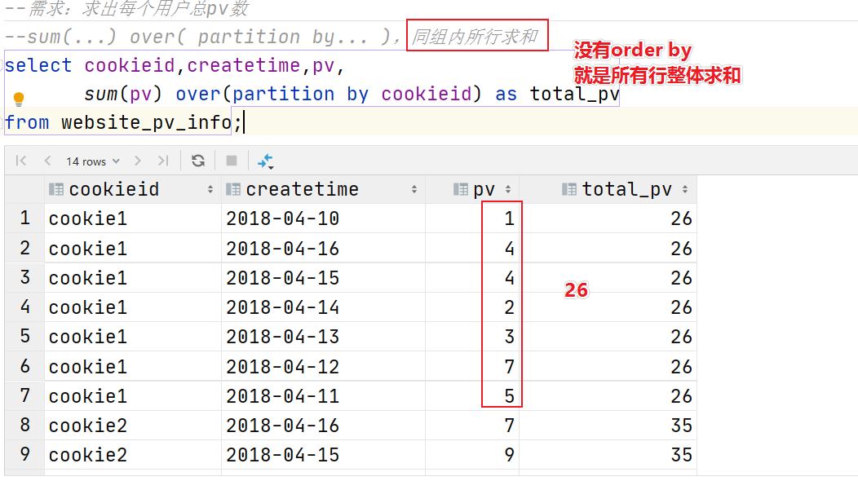

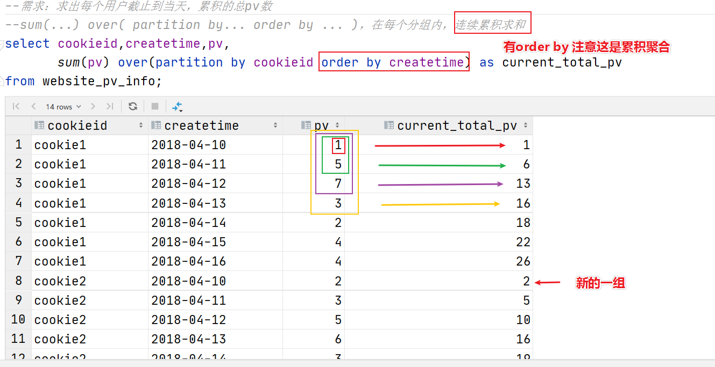

##### 窗口表达式

我们知道，在**sum(...) over( partition by... order by ... )语法完整**的情况下，进行的累积聚合操作，默认累积聚合行为是：**从第一行聚合到当前行**。

Window expression窗口表达式给我们提供了一种控制行范围的能力，比如向前2行，向后3行。

语法如下：

|  |
| --- |
| 关键字是rows between，包括下面这几个选项  - preceding：往前  - following：往后  - current row：当前行  - unbounded：边界  - unbounded preceding 表示从前面的起点  - unbounded following：表示到后面的终点 |

|  |
| --- |
| *---窗口表达式 --第一行到当前行* select cookieid,createtime,pv,  *sum*(pv) over(partition by cookieid order by createtime rows between unbounded preceding and current row) as pv2 from website_pv_info;  *--向前3行至当前行* select cookieid,createtime,pv,  *sum*(pv) over(partition by cookieid order by createtime rows between 3 preceding and current row) as pv4 from website_pv_info;  *--向前3行 向后1行* select cookieid,createtime,pv,  *sum*(pv) over(partition by cookieid order by createtime rows between 3 preceding and 1 following) as pv5 from website_pv_info;  *--当前行至最后一行* select cookieid,createtime,pv,  *sum*(pv) over(partition by cookieid order by createtime rows between current row and unbounded following) as pv6 from website_pv_info;  *--第一行到最后一行 也就是分组内的所有行* select cookieid,createtime,pv,  *sum*(pv) over(partition by cookieid order by createtime rows between unbounded preceding and unbounded following) as pv6 from website_pv_info; |

##### 窗口排序函数

窗口排序函数用于给每个分组内的数据打上排序的标号。注意窗口排序函数不支持窗口表达式。总共有4个函数需要掌握：

**row_number**：在每个分组中，为每行分配一个从1开始的唯一序列号，递增，不考虑重复；

**rank**: 在每个分组中，为每行分配一个从1开始的序列号，考虑重复，挤占后续位置；

**dense_rank**: 在每个分组中，为每行分配一个从1开始的序列号，考虑重复，不挤占后续位置；

|  |
| --- |
| *-----窗口排序函数* SELECT  cookieid,  createtime,  pv,  *RANK*() OVER(PARTITION BY cookieid ORDER BY pv desc) AS rn1,  *DENSE_RANK*() OVER(PARTITION BY cookieid ORDER BY pv desc) AS rn2,  *ROW_NUMBER*() OVER(PARTITION BY cookieid ORDER BY pv DESC) AS rn3 FROM website_pv_info WHERE cookieid = 'cookie1'; |

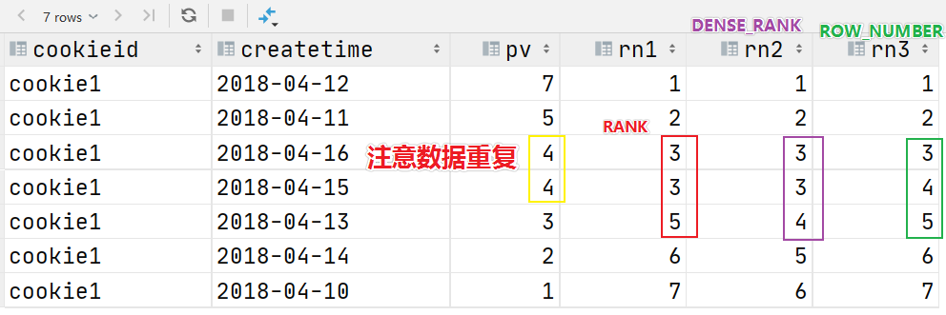

上述这三个函数用于分组TopN的场景非常适合。

|  |
| --- |
| *--需求：找出每个用户访问pv最多的Top3 重复并列的不考虑* SELECT *\** from (SELECT  cookieid,  createtime,  pv,  *ROW_NUMBER*() OVER(PARTITION BY cookieid ORDER BY pv DESC) AS seq FROM website_pv_info) tmp where tmp.seq <4; |

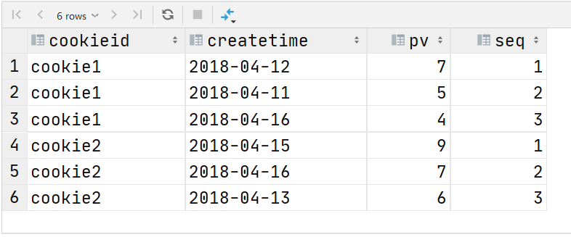

还有一个函数，叫做ntile函数，其功能为：将每个分组内的数据分为指定的若干个桶里（分为若干个部分），并且为每一个桶分配一个桶编号。

如果不能平均分配，则优先分配较小编号的桶，并且各个桶中能放的行数最多相差1。

有时会有这样的需求:如果数据排序后分为三部分，业务人员只关心其中的一部分，如何将这中间的三分之一数据拿出来呢?NTILE函数即可以满足。

|  |
| --- |
| *--把每个分组内的数据分为3桶* SELECT  cookieid,  createtime,  pv,  *NTILE*(3) OVER(PARTITION BY cookieid ORDER BY createtime) AS rn2 FROM website_pv_info ORDER BY cookieid,createtime; |

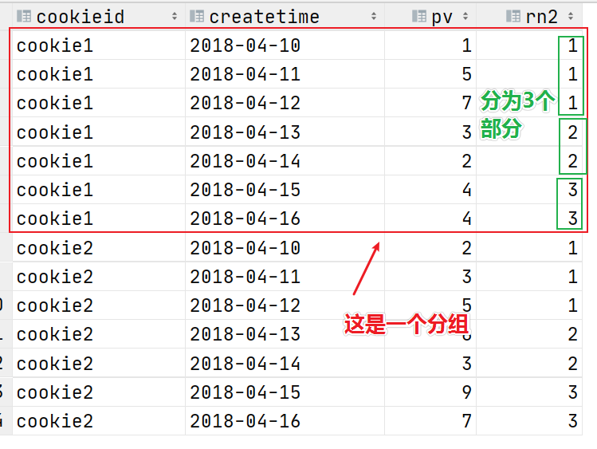

|  |
| --- |
| *--需求：统计每个用户pv数最多的前3分之1天。 --理解：将数据根据cookieid分 根据pv倒序排序 排序之后分为3个部分 取第一部分* SELECT *\** from (SELECT  cookieid,  createtime,  pv,  *NTILE*(3) OVER(PARTITION BY cookieid ORDER BY pv DESC) AS rn  FROM website_pv_info) tmp where rn =1; |

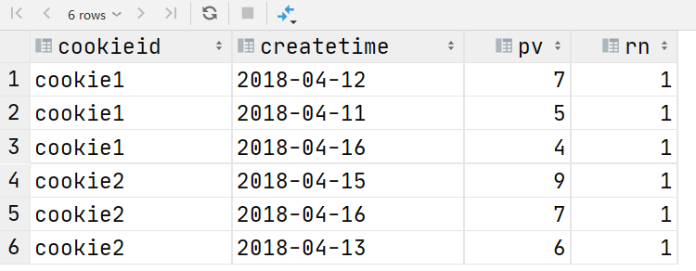

##### 窗口分析函数

LAG(col,n,DEFAULT) 用于统计窗口内往上第n行值

第一个参数为列名，第二个参数为往上第n行（可选，默认为1），第三个参数为默认值（当往上第n行为NULL时候，取默认值，如不指定，则为NULL）；

LEAD(col,n,DEFAULT) 用于统计窗口内往下第n行值

第一个参数为列名，第二个参数为往下第n行（可选，默认为1），第三个参数为默认值（当往下第n行为NULL时候，取默认值，如不指定，则为NULL）；

FIRST_VALUE 取分组内排序后，截止到当前行，第一个值；

LAST_VALUE 取分组内排序后，截止到当前行，最后一个值；

|  |
| --- |
| *-----------窗口分析函数---------- --LAG* SELECT cookieid,  createtime,  url,  *ROW_NUMBER*() OVER(PARTITION BY cookieid ORDER BY createtime) AS rn,  *LAG*(createtime,1,'1970-01-01 00:00:00') OVER(PARTITION BY cookieid ORDER BY createtime) AS last_1_time,  *LAG*(createtime,2) OVER(PARTITION BY cookieid ORDER BY createtime) AS last_2_time FROM website_url_info;   *--LEAD* SELECT cookieid,  createtime,  url,  *ROW_NUMBER*() OVER(PARTITION BY cookieid ORDER BY createtime) AS rn,  *LEAD*(createtime,1,'1970-01-01 00:00:00') OVER(PARTITION BY cookieid ORDER BY createtime) AS next_1_time,  *LEAD*(createtime,2) OVER(PARTITION BY cookieid ORDER BY createtime) AS next_2_time FROM website_url_info;  *--FIRST_VALUE* SELECT cookieid,  createtime,  url,  *ROW_NUMBER*() OVER(PARTITION BY cookieid ORDER BY createtime) AS rn,  *FIRST_VALUE*(url) OVER(PARTITION BY cookieid ORDER BY createtime) AS first1 FROM website_url_info;  *--LAST_VALUE* SELECT cookieid,  createtime,  url,  *ROW_NUMBER*() OVER(PARTITION BY cookieid ORDER BY createtime) AS rn,  *LAST_VALUE*(url) OVER(PARTITION BY cookieid ORDER BY createtime) AS last1 FROM website_url_info; |

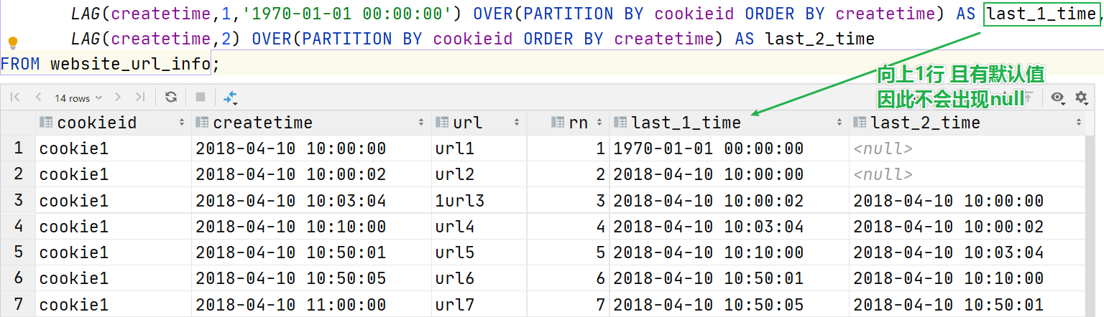

### Sampling 抽样函数

#### 抽样概述

当数据量过大时，我们可能需要查找数据子集以加快数据处理速度分析。 这就是**抽样、采样，**一种用于识别和分析数据中的子集的技术，以发现整个数据集中的模式和趋势。

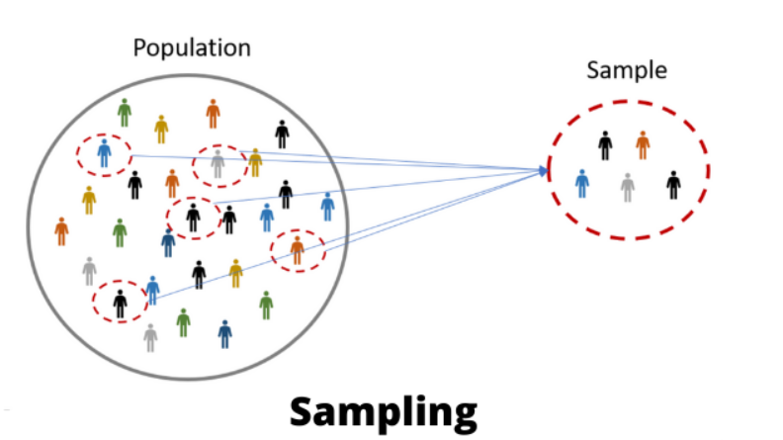

在HQL中，可以通过三种方式采样数据：随机采样，存储桶表采样和块采样。

#### Random随机抽样

随机抽样使用rand（）函数和LIMIT关键字来获取数据。 使用了DISTRIBUTE和SORT关键字，可以确保数据也随机分布在mapper和reducer之间，使得底层执行有效率。

ORDER BY 和rand（）语句也可以达到相同的目的，但是表现不好。因为ORDER BY是全局排序，只会启动运行一个Reducer。

|  |
| --- |
| *--数据表* select *\** from student;  *--需求：随机抽取2个学生的情况进行查看* SELECT *\** FROM student DISTRIBUTE BY *rand*() SORT BY rand() LIMIT 2;  *--使用order by+rand也可以实现同样的效果 但是效率不高* SELECT *\** FROM student  ORDER BY *rand*() LIMIT 2; |

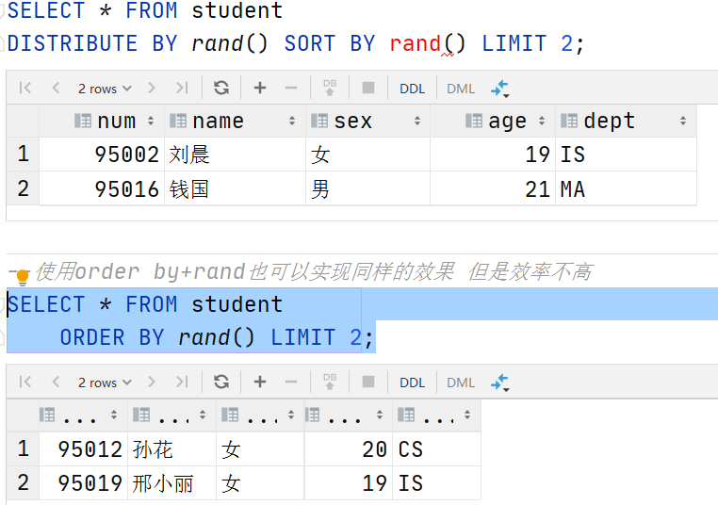

#### Block块抽样

Block块采样允许select随机获取n行数据，即数据大小或n个字节的数据。

采样粒度是HDFS块大小。

|  |
| --- |
| *---block抽样 --根据行数抽样* SELECT *\** FROM student TABLESAMPLE(1 ROWS);  *--根据数据大小百分比抽样* SELECT *\** FROM student TABLESAMPLE(50 PERCENT);  *--根据数据大小抽样 --支持数据单位 b/B, k/K, m/M, g/G* SELECT *\** FROM student TABLESAMPLE(1k); |

#### Bucket table分桶表抽样

这是一种特殊的采样方法，针对分桶表进行了优化。

|  |
| --- |
| *---bucket table抽样 --根据整行数据进行抽样* SELECT *\** FROM t_usa_covid19_bucket TABLESAMPLE(BUCKET 1 OUT OF 2 ON *rand*());  *--根据分桶字段进行抽样 效率更高* describe formatted t_usa_covid19_bucket; SELECT *\** FROM t_usa_covid19_bucket TABLESAMPLE(BUCKET 1 OUT OF 2 ON state); |